**GUIA DE APRENDIZAJE N° 3**

**CURSO:** SEGUNDO AÑO MEDIO

**Fecha: Semana** **9 Y 10**

**Asignatura**: Artes Visuales.

**Nombre CURSO .**

**Curso:**

**Objetivo de Aprendizaje:** Crear proyectos visuales basados en diferentes desafíos creativos, utilizando medios contemporáneos como video y multimedia.

**Objetivo de la Clase:** Crear una secuencia de storyboard basado en el Covid-19, con actitud rigurosa.

**Propósito ¿Para qué aprendo esto?:** Para estructurar el pensamiento y crear a futuro obras audiovisuales de manera ordenada y coherente.

**Indicador de evaluación:** Desarrollan ideas originales por medio de guiones y storyboards para proyectos de videos basándose en temas personales.

**¿Qué es un Storyboard?**

Es un guion gráfico que permite relatar historias. Se elabora a partir de imágenes presentadas de manera secuencial y que representan el relato con el objetivo de poder comprender los tipos de planos de la producción audiovisual.

En palabras más sencillas es el boceto de imágenes que se utiliza para realizar un corto o una película. Cada imagen en un representa un plano de cámara.

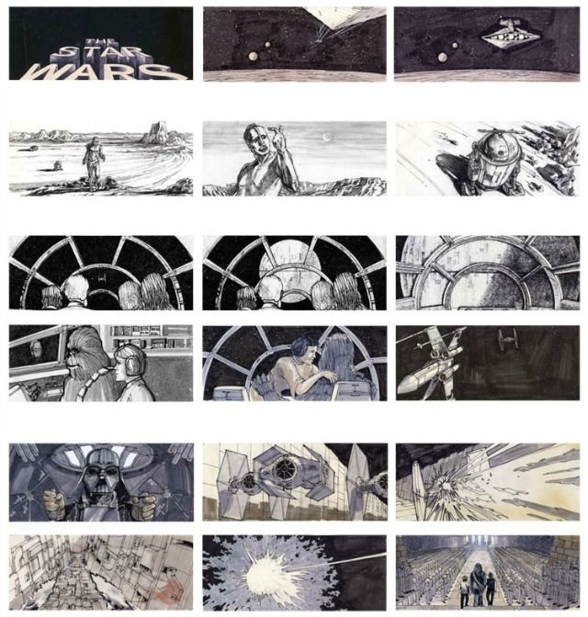 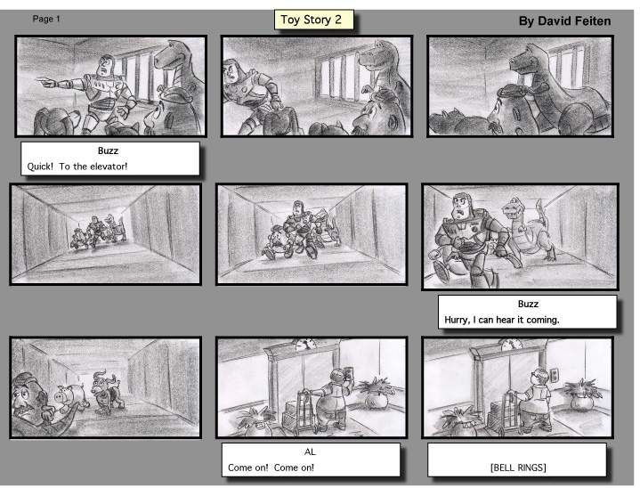

**Si quieres investigar más sobre lo que es el Storyboard puedes revisar el siguiente link:** [**https://www.youtube.com/watch?v=8_N3-gap2Sc**](https://www.youtube.com/watch?v=8_N3-gap2Sc)

**Actividad N° 1(26/MAYO/2020)**

El primer paso para hacer un storyboard es **crear una historia**. Por lo que tienes que imaginar y escribir una situación de lo que podría suceder próximamente respecto al coronavirus.

Tips para la creación:

* Debes pensar e imaginar la historia como si fuera una película.
* Imagina y escribe los personajes, las escenas que esa historia tendría e incluso los diálogos de los personajes.
* La historia debe tener inicio, desarrollo y desenlace.

*Puedes escribir la historia en una hoja de cuaderno, en la croquera o en un documento Word.

**ACTIVIDAD N° 2 (2/JUNIO/2020)**

Actividad: Ahora que tienes lista tu historia, puedes empezar a armar tu storyboard.

Instrucciones:

* Para el dibujo de personajes puedes basarte en las caricaturas de Los Simpson, Mala Imagen o alguna que sea de tu gusto.
* Dibuja las escenas de la historia creada según el formato que está a continuación.
* Debes dibujar y relatar al menos 5 cuadros.

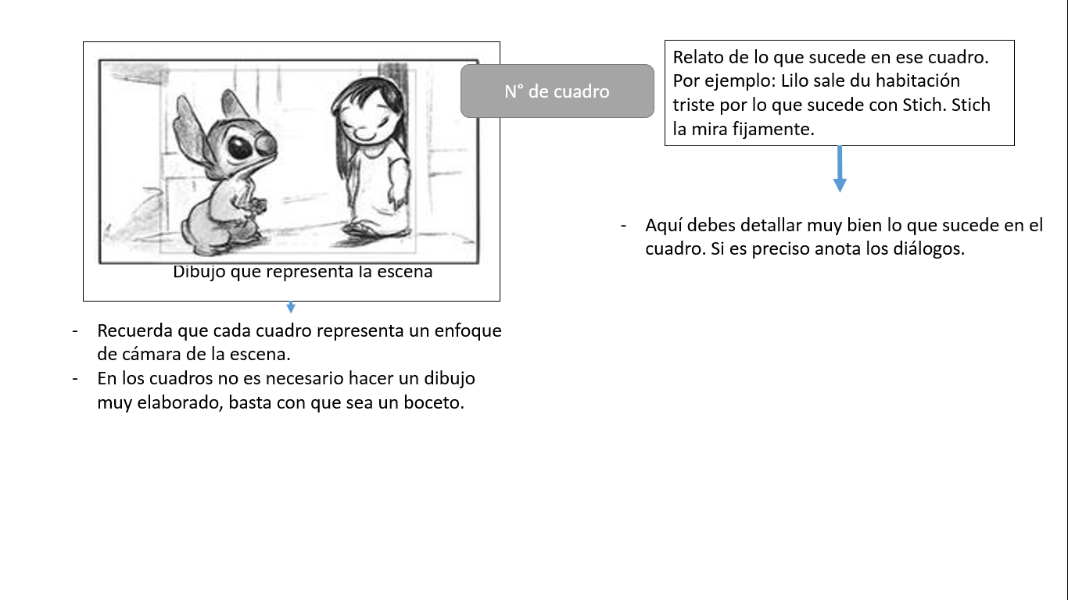

**Autoevaluación:**

|  |  |  |  |
| --- | --- | --- | --- |
| **Objetivo de Aprendizaje:** Crear proyectos visuales basados en diferentes desafíos creativos, utilizando medios contemporáneos como video y multimedia.  **Objetivo de la clase:** Crear una secuencia de storyboard basado en el Covid-19, con actitud rigurosa. | | | |
| **Criterios** | Logrado | Medianamente logrado | Por lograr |
| **Dimensión 1: Realización de Guía.** | | | |
| **Realizo completamente la guía respondiendo todas las preguntas.** |  |  |  |
| **Dimensión 2: Desarrollo de ideas y creación** | | | |
| **Escribo la historia imaginando un suceso próximo respecto al coronavirus.** |  |  |  |
| **Imagino en la obra los personajes y escenas** |  |  |  |
| **Para realizar el storyboard me baso en el estilo de alguna caricatura** |  |  |  |
| **Realizo al menos 5 cuadros** |  |  |  |
| **Escribo con claridad lo que sucede en cada cuadro.** |  |  |  |
| **Dimensión 3: Oficio** | | |  |
| **Para realizar el storyboard me baso en el formato entregado.** |  |  |  |